**Årsmelding 2021**

**Østerås menighet**

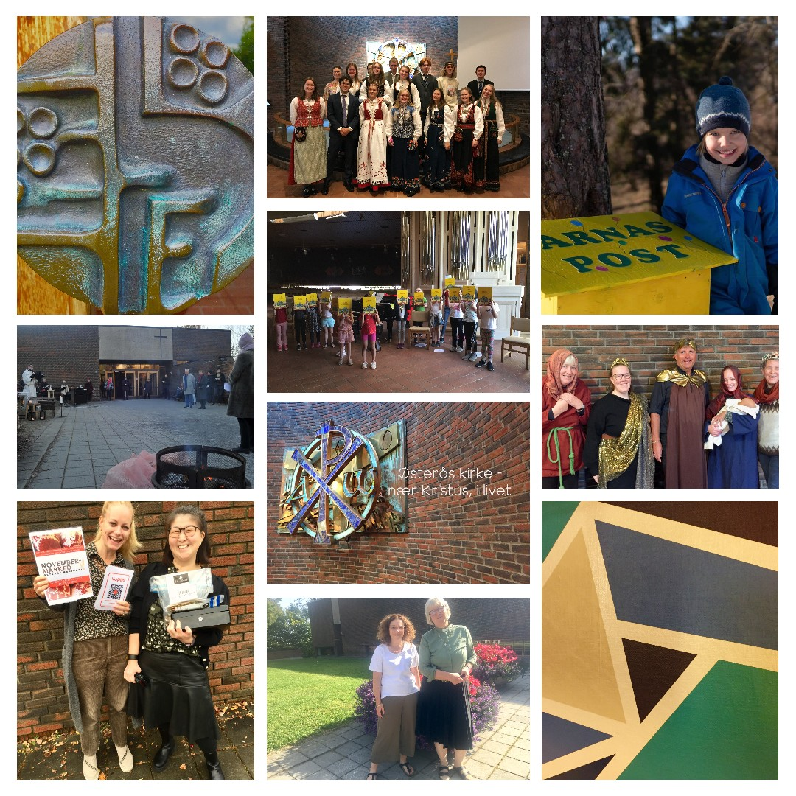

**Menighetens visjon**

**«Østerås kirke – nær Kristus, i livet»**

Vi vil være en åpen og inkluderende menighet som er tydelig til stede i lokalmiljøet.

Vi vil være en menighet som har et variert gudstjenesteliv.

Vi vil være en menighet som satser på barn og unge.

Vi vil vise nestekjærlighet, kjempe for rettferdighet og verne om skaperverket.

**Menighetsrådet**

Menighetsrådet har i perioden bestått av:   
Elisabeth Ødemark (leder), Ragnar Høeg (nestleder og fast representant til Fellesrådet), Ragnhild E. Ø. Toyomasu, Geir Giving Kalstad, Petter Marius Hatlen, Idar H. Engebretsen, Odd Vegge (permisjon), Ingrid Marie Liodden (vararepresentant Fellesrådet), Anne Marie Sand, Hilde Holme, Inger Marie Jordell, Trond Eirheim, Siri B. E. Stousland (permisjon) og Per Olav Vangen (sokneprest).

Endringer i menighetsrådet i perioden:   
Anne Helen Jørstad gikk ut av menighetsrådet i februar 2021 grunnet ny jobb som sokneprest i Brønnøy. Karin Hake gikk bort i juli 2021.

Arbeidsutvalget (AU) har i perioden bestått av:   
Elisabeth Ødemark (leder), Ragnar Høeg (nestleder), Per Olav Vangen (sokneprest) og Mari Søreide (kirkeforvalter).

Menighetsrådet har i 2021 avholdt fem møter og hatt 52 vedtakssaker oppe til behandling. Noen av de viktigste sakene har vært høringsuttalelse i forbindelse med ny kirkelig organisering, utarbeidelse av forslag til ny liturgi samt menighetens økonomi. Menighetsrådet har også hatt en gjennomgang av egen arbeidsmetodikk og endret blant annet på møtestruktur og involvering.

**Hva skjedde i 2021 – kort fortalt:**

* Året 2021 ble i likhet med 2020 i stor grad preget av koronasituasjonen, og mange aktiviteter og samlinger måtte avlyses, reduseres eller utsettes. Menighetsrådet er imponert over stabens og frivilliges engasjement og innsats for å være menighet i en periode hvor smittevern i stor grad har påvirket driften. Staben har også i år lagt til rette for kreative løsninger for ulike gudstjenester og aktiviteter.
* Kirkeforvalter Morten Berge og kapellan Andreas Fosby sluttet i sine stillinger. Mari Louise Sulheim Søreide gikk over i rollen som kirkeforvalter. Vi avventer ansettelse av ny kapellan.
* Staben har sammen med mange frivillige lagt til rette for trosopplæringstiltak som har nådd bredt ut. Det ble gjennomført en flott Tårnagenthelg med 60 barn til stede.
* Grunnet koronasituasjonen måtte flere gudstjenester avlyses, og det har medført at antallet dåp også er redusert i 2021. Åpen kirke har vært et viktig bidrag i en periode hvor det blant annet har vært en begrensning på antall deltakere i gudstjenestene.
* Vi har mange frivillige som også i år har vært med på å skape både trosfellesskap og et godt miljø. Mange av våre aktiviteter hadde ikke latt seg gjennomføre uten at frivillige stiller opp. En stor takk til alle som bistår på Tweensing og Good News, i konfirmantarbeidet, på babysang, Kaffetreffen, dugnaden, temakvelder, gudstjenestene, i utvalg, komiteer, Søndagsskolen, Novembermarkedet og så videre. Sammen skaper og bygger vi menighet.
* Gjennom misjonsprosjektet vårt tar vi del i verdensvide kirke og det er mange som støtter prosjektet gjennom gaver og forbønn. En kirke uten misjon er som et hus uten vinduer og det er viktig for oss å ha fokus på verden utenfor Østerås og Norge. Vi er derfor også opptatt av å videreutvikle oss som grønn menighet.
* Feiringen av påskehøytiden i kirken måtte avlyses i år som i fjor, men det ble laget ulike digitale gudstjenester og alternativ formidling av påskebudskapet. Det ble også arrangert en påskevandring utendørs for barn og voksne.
* Også i år ble det en annerledes, men god konfirmanttid. Mange av årets konfirmanter har blant annet valgt å delta på ledertreningskurs og menigheten har et voksende og levende ungdomsarbeid.
* Vi så tidlig at det ikke var hensiktsmessig å avholde menighetens årsmøte i løpet av våren, og årsmøtet ble utsatt til 12. september. På årsmøtet ble blant annet forslaget til menighetens nye gudstjenesteliturgi godkjent. Den nye liturgien ble innført fra 1. søndag i advent.
* Vi rakk å gjennomføre Novembermarkedet 13. november før Norge stengte ned igjen. Det ble et flott og sosialt arrangement med salg av diverse håndarbeid, kaker, ved og varer fra Anafora som er en del av menighetens misjonsprosjekt. Ungdommen hadde ansvaret for kafedriften og det var mange som benyttet anledningen til å prøve de nydelige kirkebakte kanelbollene. Det var også lykkehjul og juleverksted. I tillegg hadde speideren ulike aktiviteter utendørs. I kirkerommet underholdt menighetens ulike kor, og vi er heldige som har en sånn bredde av sangere og repertoar.
* Det ble også en annerledes julehøytid i menigheten da det i desember ble innført et maks antall på 50 deltakere på hver gudstjeneste. Takket være en positiv stab og mange frivillige fikk vi gjennomført julen på en måte som både fikk formidlet juleevangeliet og ivaretatt de som deltok.
* Selv om planlagte orgel-konsertene må utsettes til 2022, hadde vi i mange sammenhenger stor glede av det nye orgelet.
* Vi sa farvel til mange av menighetens trofaste kirkegjenger og frivillige og vi takker så mye for det engasjementet som ble vist og det arbeidet som ble lagt ned gjennom en årrekke.

**Oppsummering**

Det er viktig for oss i menighetsrådet at vår visjon om å være en åpen, inkluderende og tilstedeværende menighet ikke bare blir ord i en årsmelding, men at den også vises i praksis. Smittevernsregler har medført en rekke utfordringer spesielt med tanke på det diakonale arbeidet, men også her har det vært lagt vekt på å finne alternative løsninger som å møtes utendørs, ha flere hyppige møteplasser, mange kvelder med åpen kirke etc.

Koronatiden har også gitt både stab og frivillige ny kunnskap og nye erfaringer som har bidratt positivt inn i menighetens liv.

Konfirmasjonsgudstjenestene ble gjennomført med en begrensning på 200 personer pr gudstjeneste og med fast plass for alle. Vi er heldige som har et kirkerom som gjorde det mulig for alle konfirmanter å ha med seg ti av sine nærmeste. Det ble en flott helg i en spesiell tid, og vi opplever at mange satte stor pris på både innhold, formidling og gjennomføring. Det ble skapt nærheten uten at man fysisk kom for nær.

Menighetens prester, diakon og sykehjemsdiakon har også i år hatt en rekke andakter, gudstjenester og samtaler på de ulike bo- og behandlingsinstitusjonene i menigheten. Dette har vært utfordrende også i 2021 grunnet koronarestriksjonene, men staben har brukt de mulighetene som har vært til stede for å ivareta beboernes rett til trosutøvelse.

**Staben**

Staben har i 2021 bestått av:

* Per Olav Vangen, sokneprest (full stilling)
* Andreas A. Fosby, kapellan (full stilling ut august)
* Hilde Barsnes, kapellan (40 % stilling fra september)**
* Dorte Fiskaa (full stilling, hvorav 28 % finansiert av menigheten)
* Anne Storrusten, diakon (full stilling)
* Mari Wirgenes, diakon/prest sykehjem (40 %-stilling finansiert av Menighetspleien)
* Mari Louise Sulheim Søreide, menighetspedagog (60 % -stilling til februar). Sulheim Søreide gikk inn som vikar i stilling som kirkeforvalter i mars og gikk over i fast stilling som forvalter fra og med juni. *
* Lise Vaule, kateket (full stilling)
* Siri Herland, menighetssekretær (20 %-stilling)
* Morten Berge kirkeforvalter (50 %-stilling til og med februar.)
* Vetle Styve Sæbø, ungdomsarbeider (30 %-stilling, hvorav 50 % er finansiert av menigheten) til 15. august 2021
* Maria Bjørnereim, dirigent for Good News TenSing (20 %-stilling, hvorav 50 % er finansiert av menigheten)
* Sondre Sten, bandleder for Good News TenSing (10 %- stilling, hvorav 50 % er finansiert av menigheten) fra og med 1.10.21
* Nye medarbeidere ble ansatt i løpet av november/desember, med oppstart fra januar 2022:   
  Mathias Ask Jensen Dønvold (20 % ungdomsarbeider) og Kaja Wilberg Solhaug (20 % dirigent)
* Jørgen O. Tovik, kirketjenervikar (på timebasis) ut desember
* Stine Brinck-Mortensen, kirketjenervikar (på timebasis) til august
* Marte Alnæs, kirketjenervikar (på timebasis)
* Selma Stabell Selvaag, kirketjenervikar (på timebasis)
* Kristian Gledstad Karlsen (på timesbasis)

*Da vi dessverre ikke fikk ansatt ny menighetspedagog i 2021 har Mari Louise Sulheim Søreide kombinert stillingen som kirkeforvalter med en rekke av oppgavene som ligger under stillingen til menighetspedagogen. Dette har ikke vært en ønsket løsning og har medført stor arbeidsbelastning for kirkeforvalter. Menighetsrådet håper å få på plass ny menighetspedagog i løpet av de første månedene av 2022.

**Vi avventer fortsatt utlysning av kapellanstillingen og dette er en prosess menighetsrådet følger tett.

**Arbeidsgrupper og utvalg**

Også i 2021 har menighetens aktiviteter vært organisert gjennom ulike arbeidsgrupper og utvalg, men mye av dette arbeidet har vært satt noe på pause grunnet koronapandemien.

**Klokkertjenesten**: Liv Kristoffersen, Øystein Eek, Hildegunn Hennum Høeg, Ellen Westberg Andersen, Anne Margrethe Stray, Anette Søraas og Trond Eirheim.

**Blomsteransvarlige:** Bjørg Tysdahl, Kari Giving Hauge, Florence Winther, Liv Eriksson, Elena Eika, Birgit Eika, Hilde M. Ydstebø**,** Elisabeth Ødemark.

**Kirkeverttjeneste:** Bjørg Tysdahl,Anne Stormyr Eirheim, Ingrid Marie Liodden, Hilde M. og Palle Ydstebø, Kirsten Skraastad, Heidi Cortner Boiesen.

**Tilkallingsvikarer**: Anne Lise og Arne Brandtseter, Kari G. og Egil Hauge, Ellen Haave, Åse Fjogstad, Elisabeth Ødemark og Florence Winther

**Vask kirketekstiler/dåpsservietter:** Else Marie Smestad Wisløff

**Vask håndkle med mer:** Else Thommesen

**Diakoni/misjonsutvalg:** Anne Storrusten, Hilde M. Ydstebø, Liv Rognerud Eriksson, Per Arneberg, Trond Eirheim  
**Barne- og ungdomsutvalg:** Ragnhild Elisabeth Toyomasu, Idar Holmbekk Engebretsen, Astrid Eskeland Magnus, Christine Klem, Lise Vaule, Mari Søreide/menighetspedagog

**Redaksjonskomite menighetsbladet (sammen med Eiksmarka):** Palle Ydstebø (redaktør), Per Olav Vangen, Ingrid Marie Liodden og Else Engebretsen

**Styret for Østerås Vocalis:** Erik Urheim (styreleder), Heidi Cortner Boiesen, Kjell Eriksson, Caroline Serck-Hanssen og Dorte Fiskaa.

**Styret/arbeidsgruppe for Familiekoret:** Øystein Schønberg-Grevbo**,** Lars Sæthre**,** Marte Sæther**,** Karsten Rieck, Ingunn Vegge og Mari L. S. Søreide (menighetspedagog).   
På våren 2021 ble det vedtatt å legge ned Familiekoret.

**Representanter til representantskapet Haslumseter kapell:** Karl Øyvind Jordell (fast) ogTrond Eirheim (vara).

**Huskomite:** Erik Urheim**,** Kjell Eriksson, Dagfin C. Brodtkorb, Petter Marius Hatlen og Morten Berge.

**Grønt utvalg:** Anette Søraas, Jan Ragnar Boland, Bjørn-Kåre Salvesen, Hilde Holme og Anne Storrusten.

**Kirkemusikkutvalg:** Dorte Fiskaa, Inger Jordell og Ingrid Marie Liodden.

**Gudstjenesteutvalget:** Per Olav Vangen, Andreas Fosby (til september), Anne Marie Sand, Elisabeth Ødemark og Dorte Fiskaa.

**Nøkkeltall fra årsstatistikken**

Tabellen under viser statistikken og nøkkeltallene for menighetens aktiviteter de siste årene.

|  |  |  |  |  |  |  |
| --- | --- | --- | --- | --- | --- | --- |
| **Nøkkeltall fra årsstatistikken –**  **aktivitet** | **2021** | **2020** | **2019** | **2018** | **2017** | **2016** |
| Døpte tilhørende Østerås sokn | 57 | 50 | 68 | 68 | 65 | 69 |
| Konfirmerte | 73 | 57 | 83 | 68 | 79 | 97 |
| Gudstjenester, på søn.- og helligdager | 35 | 31 | 49 | 51 | 48 | 53 |
| Antall deltakere, gudstjenester på søn.- og helligdager | 2340 | 2344 | 7165 | 6706 | 6 556 | 7 085 |
| Gjennomsnittlig antall per gudstjeneste, søn.- og helligdager | 67 | 76 | 146 | 131 | 137 | 134 |
| Gudstjenester totalt | 38 | 44 | 70 | 71 | 73 | 77 |
| Gudstjenstedeltakere totalt | 3284 | 3227 | 11 977 | 10 520 | 10 565 | 12 118 |
| Antall nattverdgjester | 698 | 978 | 3 002 | 2 849 | 2 826 | 2 891 |
| Antall institusjonsandakter/  gudstjenester | 8 | 26 | 43 | 48 | 51 | 60 |
| Barnehagevandringer (begynte å rapportere fom. 2021) | 5 | 0 | 0 | 0 | 0 | 0 |
| Skolegudstjenester | 0 | 0 | 4 | 4 | 4 | 5 |
| Antall deltakere på skolegudstjenester | 0 | 0 | 2021 | 1993 | 2072 | 2 436 |
| Antall vielser | 4 | 1 | 6 | 2 | 1 | 7 |
| Antall gravferder | 77 | 76 | 97 | 80 | 102 | 105 |

**Økonomi**

Regnskapet for 2021 er gjort opp med et underskudd på kr 45.173 kr som er dekket ved bruk av menighetens disposisjonsfond.

* Givertjenesten innbrakte kr 147.050 (mot kr. 150.500,- i 2020).
* Offer til menighetens egen virksomhet: kr 72.177 (mot kr 97.638,- i 2020).
* Offer innsamlet til andre: kr 44.761 (mot kr. 55.195,- i 2020).
* Tilskudd fra Kirkelig Fellesråd i Bærum utgjorde i alt kr. 167.595 i 2021 (mot kr 158.034,- i 2020).
* Overføring fra Bispedømmet/staten til trosopplæring utgjorde kr 176.000 (mot kr 119.500,- i 2020).
* Andre tilskudd og gaver kr 536 487, til tross for covid. Ekstra midler har blitt søkt om og fått fra Bispedømme/FR som følge av corona, for å kunne holde aktivitetene i gang.

Det vises ellers til vedlagte årsregnskap og balanse for 2021.

**Hva skjer i 2022– kort fortalt**

* I skrivende stund er det vanskelig å vite hvilke konsekvenser koronarestriksjonene vil få for menighetenes aktiviteter, men vi planlegger for et «normalår» før påske.
* Vi får ny menighetspedagog og fortsetter å jobbe med trosopplæringstiltak i samarbeid med menighetens kontinuerlige arbeid.
* Vi får ny kapellan som blant annet skal ha fokus på arbeidet med barn og unge.
* Vi fortsetter å legge til rette for dåp og å skape gode møteplasser for dåpsbarn og deres familier i Østerås.
* Vi vil arrangere utsatte konserter.
* Vi vil arrangere Novembermarked som et menighetsbyggende og nærmiljørettet tiltak. Menighetenes Novembermarked i 2021 ble nok en suksess, og vi ønsker å videreutvikle markedet i årene som kommer. Markedet er også blitt en viktig inntektskilde for ungdomsarbeidet i menigheten.
* Vi vil ha fokus menighetens økonomiske fremtid. Statlige og kommunale overføringer til kirken er under stadig press og det er viktig for oss å jobbe for at menigheten skal ha et solid økonomisk fundament. Dette innebærer blant annet et større behov for egenfinansiering og vi må se på ulike løsninger for å øke inntektene fremover.
* Vi vil videreutvikle og tilrettelegge for utleie av kirkens lokaler til eksterne konserter og andre leietakere blant annet gjennom bedre markedsføring av de lokalene vi kan tilby.
* En nyopprettet arbeidsgruppe vil se nærmere på de ulike mulighetene menighetens eiendom, inkludert tomt, gir.

Østerås, 31.01.2022

Elisabeth Ødemark Ragnar Høeg Per Olav Vangen

(leder) (nestleder) (sokneprest)

Mari Louise Sulheim Søreide

(kirkeforvalter)